УТВЕРЖДЕНА
постановлением Администрации городского округа
"Город Архангельск"
от 26 ноября 2025 г. № 1971

Схема границ публичного сервитута
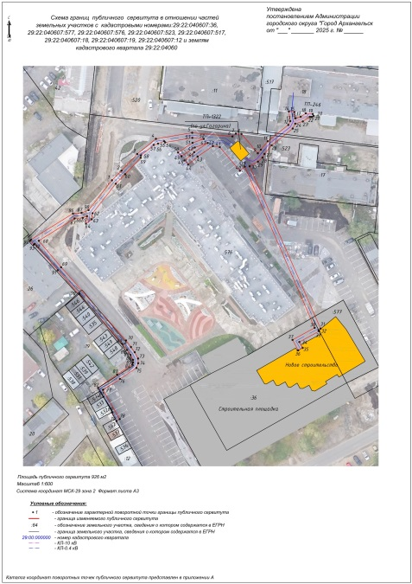 | 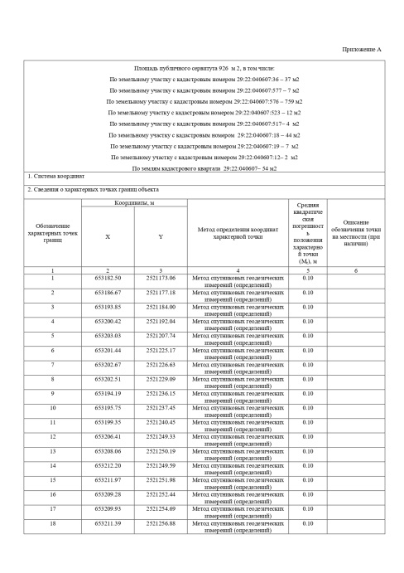
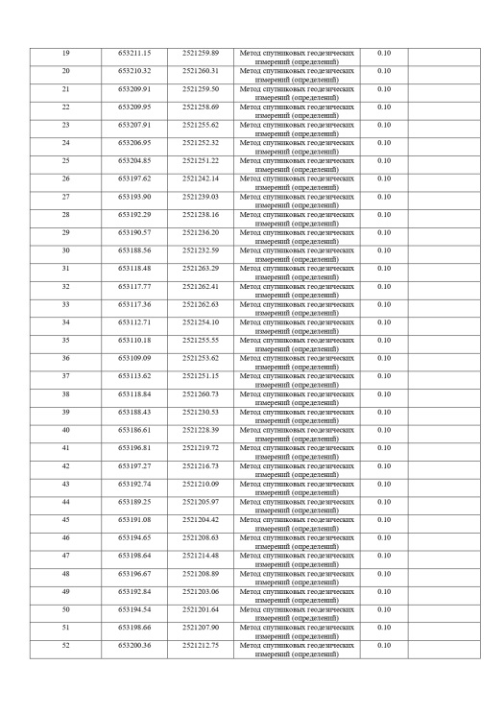 | 